- Process và program:
Một chương trình là một tệp (file) chứa nhiều loại thông tin mô tả cách tạo ra một tiến trình tại thời điểm chạy (run time). Thông tin gồm:
- Thông tin nhận dạng file nhị phân: metadata. Định dạng file ELF.
- Các lệnh máy.
- Địa chỉ entry-point của chương trình.
- Data,
- Symbol và relocation table
- Thông tin về share-librảy và dynamic-linking
- Thông tin khác.
Một chương trình có thể tạo ra nhiều tiến trình.
Từ góc nhìn của kernel, một tiến trình bao gồm:
- Bộ nhớ không gian người dùng (user-space memory) chứa mã chương trình và các biến mà mã đó sử dụng.
- Một loạt cấu trúc dữ liệu trong kernel dùng để lưu trữ thông tin về trạng thái của tiến trình.
+ ID của tiến trình.\
+ Bảng bộ nhớ ảo.
+ Bảng mô tả tệp đang mở(open file descriptor table)
+ Thông tin liên quan đến việc gửi và xử lí signal.
+ Mức sử dụng và giới hạn tài nguyên của tiến trình.
+ thư mục hiện tại
+ thông tin khác,…

Quản lý bộ nhớ ảo tách biệt không gian địa chỉ ảo của tiến trình khỏi không gian địa chỉ vật lý của RAM. Điều này mang lại nhiều lợi ích:
- Các tiến trình được cách ly với nhau và với kernel, do đó một tiến trình không thể đọc hoặc sửa đổi bộ nhớ của tiến trình khác hoặc của kernel. Điều này được thực hiện bằng cách để các mục bảng trang của từng tiến trình trỏ tới các tập trang vật lý khác nhau trong RAM (hoặc trong vùng swap).
- Khi thích hợp, hai hoặc nhiều tiến trình có thể chia sẻ bộ nhớ. Kernel thực hiện điều này bằng cách để các mục bảng trang của các tiến trình khác nhau cùng trỏ tới một trang RAM.
Việc chia sẻ bộ nhớ thường xảy ra trong hai trường hợp:
  - Nhiều tiến trình chạy cùng một chương trình có thể chia sẻ một bản sao chỉ đọc của mã chương trình. Việc chia sẻ này diễn ra tự động khi nhiều tiến trình chạy cùng một file thực thi (hoặc cùng nạp một thư viện dùng chung).
  - Các tiến trình có thể sử dụng các system call shmget() và mmap() để chủ động yêu cầu chia sẻ các vùng nhớ với tiến trình khác, phục vụ cho giao tiếp giữa các tiến trình (IPC).
- Vì chỉ một phần chương trình cần nằm trong bộ nhớ nên chương trình tải và chạy nhanh hơn. Ngoài ra, kích thước bộ nhớ của tiến trình (virtual size) có thể lớn hơn dung lượng RAM thực tế.

- PID và PPID của tiến trình:
Mỗi tiến trình đều có một process ID (PID), là một số nguyên dương dùng để định danh duy nhất tiến trình trong hệ thống. PID được sử dụng và được trả về bởi nhiều system call khác nhau.
Một ví dụ phổ biến là dùng PID như một phần của tên file duy nhất cho tiến trình.

System call getpid() trả về PID của tiến trình đang gọi nó. Kiểu dữ liệu pid_t dùng làm giá trị trả về của getpid() là một kiểu số nguyên.
Tiến trình hệ thống như init (PID = 1).
Kernel Linux giới hạn PID nhỏ hơn hoặc bằng 32.767, khi 1 tiến trình mới được tạo ra nó sẽ gán PID tuần tự còn trống cho đến khi đạt giới hạn ( thì náo sẽ fdawtj lại PID từ 300 và tăng lại, lí do là vì PID nhỏ sẽ được tiến trình hệ thống và daemon sử dụng lâu dài nên nếu bắt đầu từ 1 sẽ làm kernel tốn thời gian kiểm tra ID còn trống không).
Từ linux 2.6, giới hạn PID có thể điều chỉnh thông qua file đặc thù của Linux:
/proc/sys/kernel/pid_max
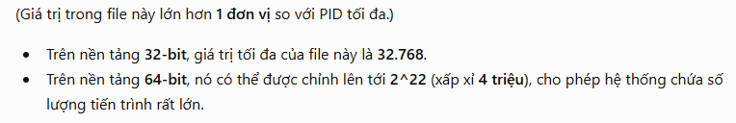
- Một tiến trình con có thể lấy PID của tiến trình cha bằng system call getppid().Ta cũng có thể tìm PID của tiến trình cha của bất kỳ tiến trình nào bằng cách xem trường Ppid trong file đặc thù Linux: /proc/PID/status

- Cây tiến trình có thể xem bằng lệnh pstree(1).
Nếu một tiến trình con trở thành mồ côi (orphan) vì tiến trình cha “sinh ra nó” bị kết thúc, thì tiến trình con sẽ được init nhận nuôi. Khi đó, các lần gọi getppid() sau này trong tiến trình con sẽ trả về 1.

Note: Lấy PID, PPID, Xem tiến trình bằng /proc/PID/status, cây tiến trình.\

- Đối số dòng lệnh (argc, argv):
Khi chương trình được chạy, các đối số dòng lệnh (những từ riêng biệt được shell phân tích) sẽ được truyền cho hàm main() thông qua hai đối số.
- int argc, cho biết có bao nhiêu đối số dòng lệnh.
- char *argv[], là một mảng các con trỏ trỏ tới các đối số dòng lệnh, trong đó mỗi đối số là một chuỗi ký tự kết thúc bằng ký tự null ('\0').
Chuỗi đầu tiên, argv[0], theo quy ước là tên của chính chương trình. Danh sách các con trỏ trong argv được kết thúc bằng một con trỏ NULL (nghĩa là argv[argc] == NULL).
Vì argv[0] chứa tên để gọi chương trình nên ta có thể tạo nhiều liên kết (link), nhiều tên khác nhau cho 1 chương trình.
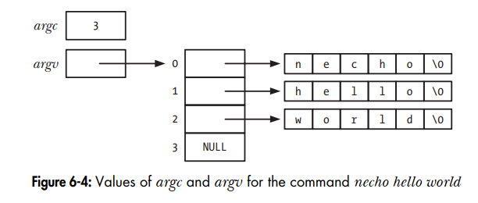
#include "tlpi_hdr.h"
int
main(int argc, char *argv[])
{
int j;
for (j = 0; j < argc; j++)
printf("argv[%d] = %s\n", j, argv[j]);
exit(EXIT_SUCCESS);
}
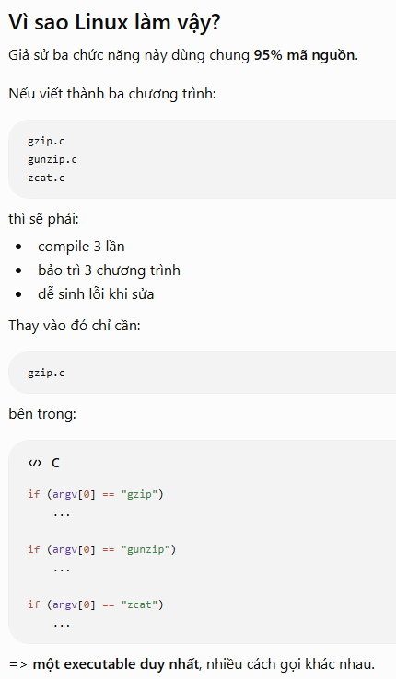
Cơ chế argc/argv là các biến này chỉ có sẵn dưới dạng đối số của hàm main(). Nếu muốn truy cập các đối số dòng lệnh ở các hàm khác một cách portable, ta phải:
- hoặc truyền argv làm đối số cho các hàm đó,
- hoặc đặt một biến toàn cục trỏ tới argv.
Các đối số dòng lệnh của bất kỳ tiến trình nào có thể được đọc qua file đặc thù Linux:
/proc/PID/cmdline
- các mảng argv và environ, cùng với các chuỗi mà chúng ban đầu trỏ tới, nằm trong một vùng nhớ liên tiếp duy nhất, ngay phía trên stack của tiến trình. (environ, chứa danh sách biến môi trường của chương trình, sẽ được mô tả ở phần tiếp theo.)
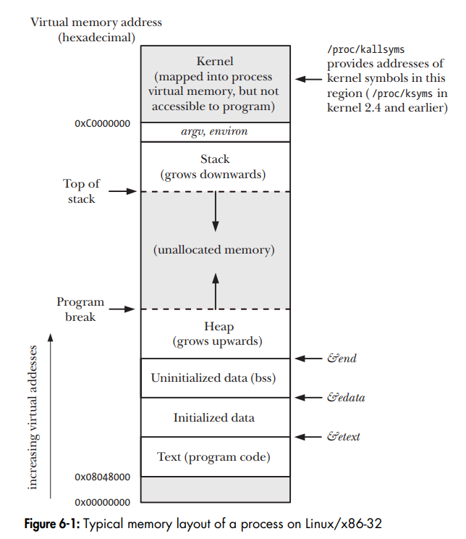
Trên Linux, trong lịch sử, ARG_MAX được cố định là 32 trang bộ nhớ (tức 131.072 byte trên Linux/x86-32), và bao gồm cả phần overhead. Giowfthif có thể điều chỉnh.

Notes: Xác đinh giới hạn trên của vùng được định nghĩa trong <limits.h>) hoặc lời gọi sysconf(_SC_ARG_MAX, chạy ví dụ argc đối số khacsn hau nhiều tên,

- Environment List:
Mỗi tiến trình đều có một mảng các chuỗi ký tự đi kèm gọi là environment list, hay đơn giản là environment (môi trường). Mỗi chuỗi trong mảng này là một định nghĩa có dạng: name=value
Các tên trong danh sách này được gọi là biến môi trường (environment variables). Khi một tiến trình mới được tạo, nó kế thừa một bản sao của environment của tiến trình cha. Environment cung cấp một cách để truyền thông tin từ tiến trình cha sang tiến trình con (tuy nhiên việc này chỉ dienx ra 1 lần và chỉ 1 chiều tại thời điểm tạo).
Một ứng dụng phổ biến của biến môi trường là trong shell. SHELL
được đặt thành đường dẫn của chính chương trình shell.
Nhiều chương trình sử dụng biến này để xác định shell nào sẽ được chạy nếu chương trình cần thực thi một shell khác.
Trong hầu hết các shell, một giá trị có thể được thêm vào environment bằng lệnh export:
$ SHELL=/bin/bash # Tạo một biến của shell
$ export SHELL # Đưa biến vào environment của tiến trình shell
Trong Bourne shell và các shell kế thừa của nó (ví dụ: bash và Korn shell), có thể dùng cú pháp sau để thêm các giá trị vào environment chỉ dành cho một chương trình duy nhất, mà không ảnh hưởng đến shell cha (và các lệnh được thực thi sau đó):
$ NAME=value program
Lệnh này chỉ thêm định nghĩa vào environment của tiến trình con thực thi chương trình được chỉ định.
Nếu muốn, có thể đặt nhiều phép gán (phân tách bằng khoảng trắng) trước tên chương trình.
• Sau khi được copy, hai process không dùng chung environment; sửa ở process này sẽ không ảnh hưởng process kia.
• Environment chủ yếu dùng để truyền cấu hình (như PATH, HOME, LANG, SHELL, ...) từ shell sang các chương trình mà nó chạy.

  - Truy cập environment từ chương trình (chưa hiểu rõ lắm)
Trong một chương trình C, danh sách environment có thể được truy cập thông qua biến toàn cục:
char **environ;

minh họa cấu trúc dữ liệu của danh sách environment như nó xuất hiện đối với environment bởi lệnh printenv.
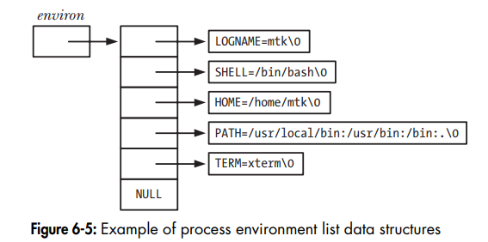
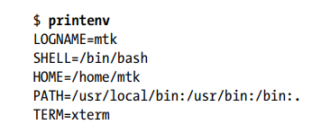

Hàm getenv() dùng để lấy giá trị của từng biến môi trường.
Cho tên của một biến môi trường, getenv() sẽ trả về con trỏ tới chuỗi giá trị tương ứng.
Nếu cần thay đổi giá trị của một biến môi trường thì nên dùng các hàm setenv() hoặc putenv() (được mô tả bên dưới).

Note: Hiển hị biến mỗi trường trong tiến trình
#include "tlpi_hdr.h"
extern char **environ;
int
main(int argc, char *argv[])
{
char **ep;
for (ep = environ; *ep != NULL; ep++)
puts(*ep);
exit(EXIT_SUCCESS);
}

- Tổng quan về fork(), exit(), wait() và execve():
- System call fork() cho phép một tiến trình (gọi là tiến trình cha - parent) tạo ra một tiến trình mới (gọi là tiến trình con - child) là bản sao của tiến trình cha Tiến trình con nhận được bản sao của:
- stack
- data segment
- heap
- text segment
- Hàm thư viện exit(status) kết thúc một tiến trình, đồng thời giải phóng tất cả tài nguyên mà tiến trình đang sử dụng. Đối số status là một số nguyên xác định trạng thái kết thúc (termination status) của tiến trình. Tiến trình cha có thể lấy giá trị này thông qua system call wait().

wait(&status)
System call wait() có hai mục đích.
Thứ nhất, nếu một tiến trình con của tiến trình hiện tại chưa kết thúc bằng exit(), thì wait() sẽ tạm dừng (suspend) tiến trình hiện tại cho đến khi một tiến trình con kết thúc.
Thứ hai, trạng thái kết thúc của tiến trình con sẽ được trả về thông qua đối số status.

execve(pathname, argv, envp)
System call execve() nạp một chương trình mới
- có đường dẫn pathname,
- danh sách tham số argv,
- và danh sách environment envp
vào không gian nhớ của tiến trình hiện tại.
Phần mã chương trình cũ (text segment) sẽ bị loại bỏ.
Các vùng:
- stack
- data
- heap
sẽ được tạo mới hoàn toàn cho chương trình mới.
Thao tác này thường được gọi là exec một chương trình mới.
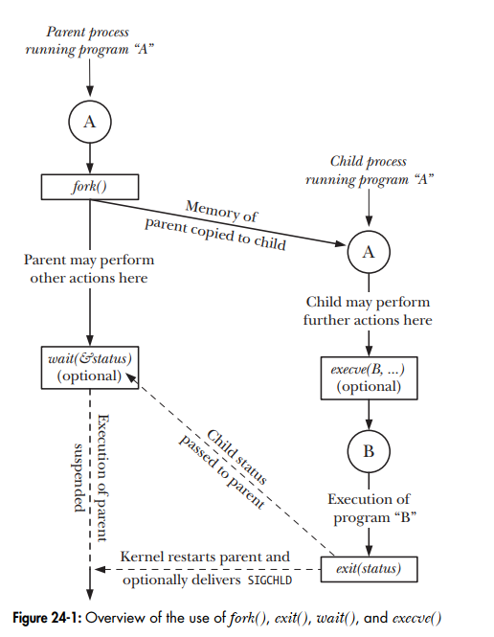

- Fork():
Sau khi fork() hoàn thành, sẽ tồn tại hai tiến trình, và ở cả hai tiến trình, việc thực thi sẽ tiếp tục từ vị trí mà fork() trả về.
Ban đầu, stack, data và heap của tiến trình con là bản sao chính xác của các vùng tương ứng trong tiến trình cha.
Sau khi fork(), mỗi tiến trình có thể thay đổi các biến trong stack, data và heap của mình mà không ảnh hưởng đến tiến trình còn lại.
Trong mã nguồn của chương trình, ta có thể phân biệt hai tiến trình thông qua giá trị mà fork() trả về.
- Đối với tiến trình cha, fork() trả về PID của tiến trình con vừa được tạo.
- Đối với tiến trình con, fork() luôn trả về 0.

Chia sẻ file giữa tiến trình cha và tiến trình con:
Khi fork() được gọi, tiến trình con nhận được các bản sao của tất cả các file descriptor của tiến trình cha. Các bản sao này được tạo theo cùng cơ chế như dup()cùng tham chiếu đến một open file description.

nếu tiến trình con thay đổi file offset, thì thay đổi đó cũng sẽ được nhìn thấy thông qua file descriptor tương ứng trong tiến trình cha.
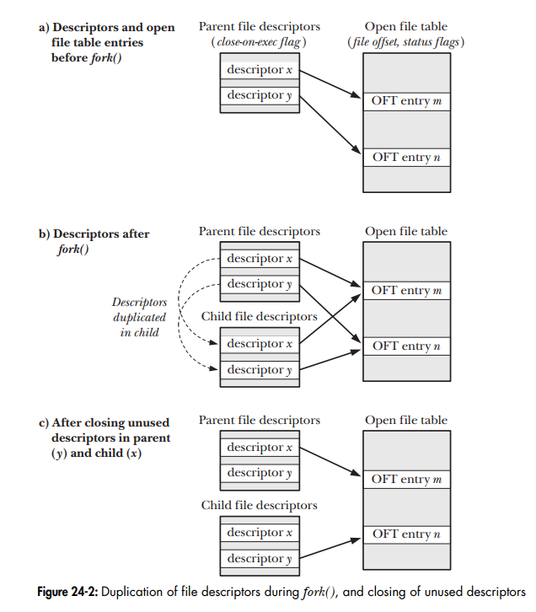

Chạy ví dụ:
#include <sys/stat.h>
#include <fcntl.h>
#include <sys/wait.h>
#include "tlpi_hdr.h"

int
main(int argc, char *argv[])
{
int fd, flags;
char template[] = "/tmp/testXXXXXX";

setbuf(stdout, NULL); /* Tắt cơ chế buffering của stdout */

fd = mkstemp(template);
if (fd == -1)
errExit("mkstemp");

printf("File offset before fork(): %lld\n",
(long long) lseek(fd, 0, SEEK_CUR));

flags = fcntl(fd, F_GETFL);
if (flags == -1)
errExit("fcntl - F_GETFL");

printf("O_APPEND flag before fork() is: %s\n",
(flags & O_APPEND) ? "on" : "off");

switch (fork()) {

case -1:
errExit("fork");

case 0: /* Tiến trình con: thay đổi file offset và các cờ trạng thái */

if (lseek(fd, 1000, SEEK_SET) == -1)
errExit("lseek");

flags = fcntl(fd, F_GETFL); /* Lấy các cờ hiện tại */
if (flags == -1)
errExit("fcntl - F_GETFL");

flags |= O_APPEND; /* Bật cờ O_APPEND */

if (fcntl(fd, F_SETFL, flags) == -1)
errExit("fcntl - F_SETFL");

_exit(EXIT_SUCCESS);

default: /* Tiến trình cha: có thể nhìn thấy các thay đổi do tiến trình con thực hiện */

if (wait(NULL) == -1)
errExit("wait"); /* Chờ tiến trình con kết thúc */

printf("Child has exited\n");

printf("File offset in parent: %lld\n",
(long long) lseek(fd, 0, SEEK_CUR));

flags = fcntl(fd, F_GETFL);
if (flags == -1)
errExit("fcntl - F_GETFL");

printf("O_APPEND flag in parent is: %s\n",
(flags & O_APPEND) ? "on" : "off");

exit(EXIT_SUCCESS);
}

Chạy ví dụ:
#include "tlpi_hdr.h"
static int idata = 111; /* Được cấp phát trong data segment */
int
main(int argc, char *argv[])
{
int istack = 222; /* Được cấp phát trong stack segment */
pid_t childPid;
switch (childPid = fork()) {
case -1:
errExit("fork");
case 0:
idata *= 3;
istack *= 3;
break;
default:
sleep(3); /* Cho tiến trình con cơ hội thực thi */
break;
}
/* Cả tiến trình cha và tiến trình con đều đến đây */
printf("PID=%ld %s idata=%d istack=%d\n",
(long) getpid(),
(childPid == 0) ? "(child)" : "(parent)",
idata, istack);
exit(EXIT_SUCCESS);
}

Memory Sematic of fork():
Hầu hết các hệ điều hành UNIX hiện đại, bao gồm Linux, sử dụng hai kỹ thuật để tránh việc sao chép lãng phí này.
- Kernel đánh dấu text segment là chỉ đọc (read-only) cho phép tiến trình cha và tiến trình con chia sẻ cùng một text segment. Khi gọi fork(), kernel tạo text segment cho tiến trình con bằng cách xây dựng một tập các page-table entry riêng của tiến trình, nhưng các entry này đều trỏ đến chính các page frame trong bộ nhớ vật lý mà tiến trình cha đang sử dụng.
- Đối với các trang thuộc:
- data segment;
- heap segment;
- stack segment;
kernel sử dụng kỹ thuật gọi là copy-on-write. Kernel thiết lập sao cho các page-table entry của các vùng này trong tiến trình con đều trỏ đến cùng các trang bộ nhớ vật lý mà tiến trình cha đang sử dụng. các trang này được đánh dấu là chỉ đọc (read-only).

Sau khi fork(), nếu tiến trình cha hoặc tiến trình con cố gắng ghi vào một trong các trang này, kernel sẽ phát hiện hành động đó và tạo một bản sao mới của trang sắp bị sửa đổi. đồng thời page-table entry tương ứng của tiến trình đó sẽ được cập nhật.

Kể từ đó, cả 2 có thể sửa đổi nó mà không làm ảnh hưởng đến tiến trình còn lại.
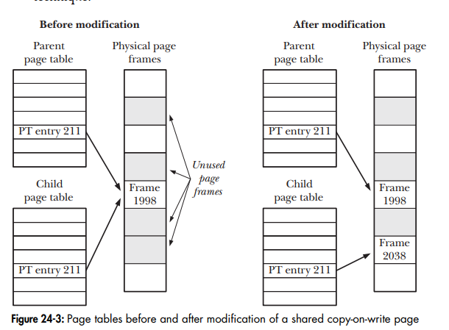

Kiểm soát mức sử dụng bộ nhớ của một tiến trình
Kết hợp fork() và wait() để kiểm soát memory footprint của một tiến trình.
Memory footprint của một tiến trình là phạm vi các trang bộ nhớ ảo (virtual memory pages) mà tiến trình sử dụng. Nó bị ảnh hưởng bởi nhiều yếu tố như:
- sự thay đổi của stack khi các hàm được gọi và kết thúc;
- các lời gọi exec();
- và đặc biệt, việc thay đổi heap do các lời gọi malloc() và free().
pid_t childPid;
int status;

childPid = fork();

if (childPid == -1)
errExit("fork");

if (childPid == 0) /* Tiến trình con gọi func() và */
exit(func(arg)); /* dùng giá trị trả về làm mã thoát */

/* Tiến trình cha chờ tiến trình con kết thúc.
Nó có thể xác định kết quả của func()
bằng cách kiểm tra biến 'status'. */

if (wait(&status) == -1)
errExit("wait");
tóm lại chúng ta có thể dùng fork() ra chương trình con để chương trình con làm nhiệm vụ nếu malloc() 1 đống kích thước quá lớn dễ làm memory leak haowcj phân mảnh heap của process cha, mà free không thu hồi được program break, ta sẽ dùng child và đợi để chld chạy đẻ giải quyết vì child sinh ra heap riêng và khi kết thúc child thì chường trình sẽ được giải phóng hết và nó không liên quan đến process cha.

(Race Conditions) sau fork()
Sau khi gọi fork(), không thể biết trước process nào sẽ được CPU chạy trước hay cùng chạy đông thòi, nên nếu ứng dụng có ràng buộc về thứ tự thực thi thì có thể gặp lỗi race condition.
Process cha và process con chạy đua để in thông báo sau fork():
#include <sys/wait.h>
#include "tlpi_hdr.h"

int
main(int argc, char *argv[])
{
int numChildren, j;
pid_t childPid;

if (argc > 1 && strcmp(argv[1], "--help") == 0)
usageErr("%s [num-children]\n", argv[0]);

numChildren = (argc > 1) ?
getInt(argv[1], GN_GT_0, "num-children") : 1;

setbuf(stdout, NULL); /* Tắt bộ đệm của stdout */

for (j = 0; j < numChildren; j++) {

switch (childPid = fork()) {

case -1:
errExit("fork");

case 0:
printf("%d child\n", j);
_exit(EXIT_SUCCESS);

default:
printf("%d parent\n", j);

wait(NULL); /* Đợi process con kết thúc */

break;
}
}

exit(EXIT_SUCCESS);
}

- Kết thúc một tiến trình: _exit() và exit():
Một tiến trình có thể kết thúc theo hai cách chính:
- Kết thúc bất thường (abnormal termination): do nhận một tín hiệu (signal) mà hành động mặc định của tín hiệu đó là chấm dứt tiến trình.
- Kết thúc bình thường (normal termination): bằng cách gọi system call _exit().
Đối số status truyền cho _exit() xác định mã trạng thái kết thúc (termination status) của tiến trình. Tiến trình cha có thể lấy giá trị này thông qua lời gọi wait().

